[](http://www.google.dk/url?sa=i&rct=j&q=&esrc=s&source=images&cd=&cad=rja&uact=8&ved=0ahUKEwiDo-zL3b7RAhUFMJoKHVcwC3QQjRwIBw&url=http://webtiles.colourceramica.dk/showtile.asp?id=3148&psig=AFQjCNGJLS4AR4Uu6sCssVzhN8KFQgmmEw&ust=1484383384172942)



**Vinduer**

DANSK PRODUCERET

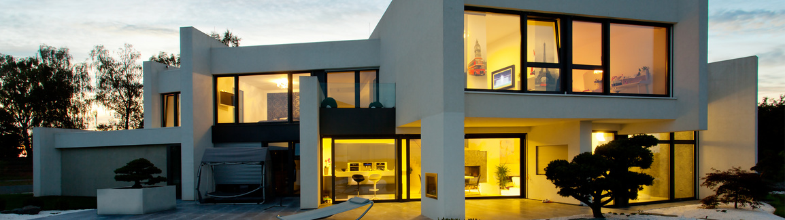

**Vinduer fra Europlast i profiler fra schüco opfylder isoleringskravene frem til 2025**

**Besparelsespotentialet er enormt**

[](http://www.google.dk/url?sa=i&rct=j&q=&esrc=s&source=images&cd=&cad=rja&uact=8&ved=0ahUKEwiDo-zL3b7RAhUFMJoKHVcwC3QQjRwIBw&url=http://webtiles.colourceramica.dk/showtile.asp?id=3148&psig=AFQjCNGJLS4AR4Uu6sCssVzhN8KFQgmmEw&ust=1484383384172942)Gå ikke på kompromis, når det gælder isoleringen af jeres hus. Vinduer fra Euro Plast garanterer jer en høj energieffektivitet. På den måde modtager I en meget lavere varmeregning. Derudover er der en besparelse at hente ved den korrekte udluftning. Også her har Euro Plast en passende løsning.

**Sikkerhedsbeslag sikre dig imod indbrud.**

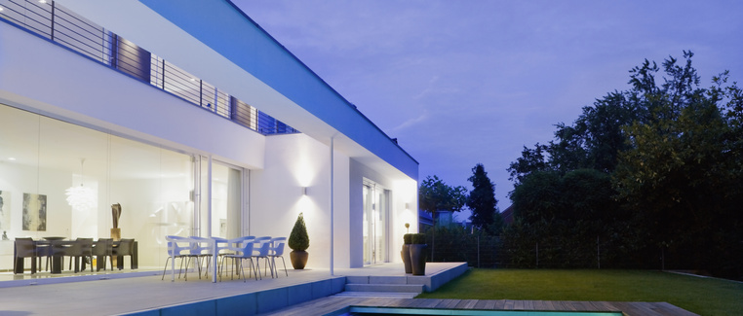

**Optimale isoleringsværdier**

Med en U-værdi på 0,7 til 1,6 W(m²K) opnår vinduer fra Euro Plast de bedste isoleringsværdier.

[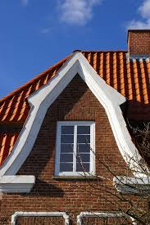](https://www.google.dk/imgres?imgurl=https://f.nordiskemedier.dk/2563b7o52wzx793b.jpg&imgrefurl=http://www.building-supply.dk/product/view/82507/dreje_kipp_bundhaengtvindue_fra_vm_plastvinduer_dore&docid=JUfdz1NGH3a1uM&tbnid=IlSd-s8gJo9XAM:&vet=1&w=681&h=1024&itg=1&hl=da&bih=866&biw=1680&q=billeder%20af%20plastvinduer%20i%20sch%C3%BCco&ved=0ahUKEwiwm-T5zr7RAhWmHJoKHfRxDCsQMwhrKEUwRQ&iact=mrc&uact=8)[](http://www.google.dk/url?sa=i&rct=j&q=&esrc=s&source=images&cd=&cad=rja&uact=8&ved=0ahUKEwiDo-zL3b7RAhUFMJoKHVcwC3QQjRwIBw&url=http://webtiles.colourceramica.dk/showtile.asp?id=3148&psig=AFQjCNGJLS4AR4Uu6sCssVzhN8KFQgmmEw&ust=1484383384172942)

Energiomkostningerne stiger stødt, det kan man ikke gøre noget ved, men i kan forhindre, at jeres energiforbrug stiger til uoverskuelige beløb. Dette kan i gøre ved at gennemgå isoleringen af jeres hus. Særligt vinduer, der er ældre end 20 år, er ofte utætte og er med almindelige termoruder og ikke energiruder, som man har i dag. Med nye vinduer får man en bedre isolering, og man kan herved spare en stor del af varmeomkostningen. Med vinduer fra Euro Plast kan man spare op til 80 %   
- takket være den mest moderne teknologi.

[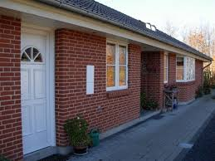](https://www.google.dk/imgres?imgurl=http://www.scanlitevinduer.dk/CustomerData/Files/Images/Gallery/flere-billeder_1525/2_219.jpg&imgrefurl=http://www.scanlitevinduer.dk/plastvinduer/sidehaengte-vinduer.aspx&docid=2K7kT2SkJjF_dM&tbnid=rAvSM_WODaWHEM:&vet=1&w=640&h=480&hl=da&bih=866&biw=1680&q=billeder%20af%20plastvinduer%20i%20sch%C3%BCco&ved=0ahUKEwiwm-T5zr7RAhWmHJoKHfRxDCsQMwhEKB4wHg&iact=mrc&uact=8)

*\* God varmeisoleringsevne med mange*

*isoleringskamre.*

*\* Lang levetid.*

*\* Høj kvalitet på profiler gør for dig, at*

*de er nemme at vedligeholde, og*

*holder sig flotte i mange år.*

[](http://www.google.dk/url?sa=i&rct=j&q=&esrc=s&source=images&cd=&cad=rja&uact=8&ved=0ahUKEwiDo-zL3b7RAhUFMJoKHVcwC3QQjRwIBw&url=http://webtiles.colourceramica.dk/showtile.asp?id=3148&psig=AFQjCNGJLS4AR4Uu6sCssVzhN8KFQgmmEw&ust=1484383384172942)

Schücos vinduer er ikke kun de bedste på markedet,

hvad angår funktionalitet, men også betjening og *\* Profiler som kan genbruges og*

æstetik. Find inspiration blandt vores kæmpe udvalg *beskytter miljøet*.

af farvemuligheder.

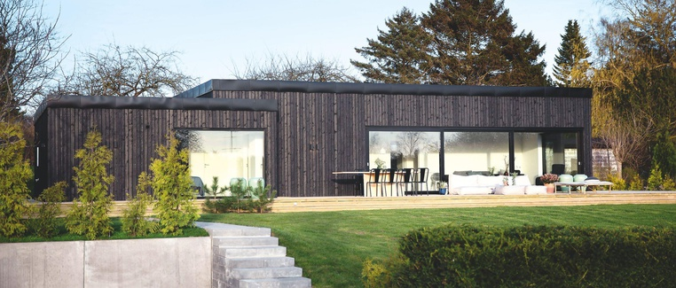

[](http://www.google.dk/url?sa=i&rct=j&q=&esrc=s&source=images&cd=&cad=rja&uact=8&ved=0ahUKEwiDo-zL3b7RAhUFMJoKHVcwC3QQjRwIBw&url=http://webtiles.colourceramica.dk/showtile.asp?id=3148&psig=AFQjCNGJLS4AR4Uu6sCssVzhN8KFQgmmEw&ust=1484383384172942)

*DREJE/KIP VINDUE*

*Disse kan leveres med 120 eller 82 mm karm.*

*Med 3 lags energiruder kommer U-værdien ned på 0,7.*

*Kan leveres i flere farvemuligheder.*

*Leveringstid 2-4 uger på alle vores vinduer og døre.*

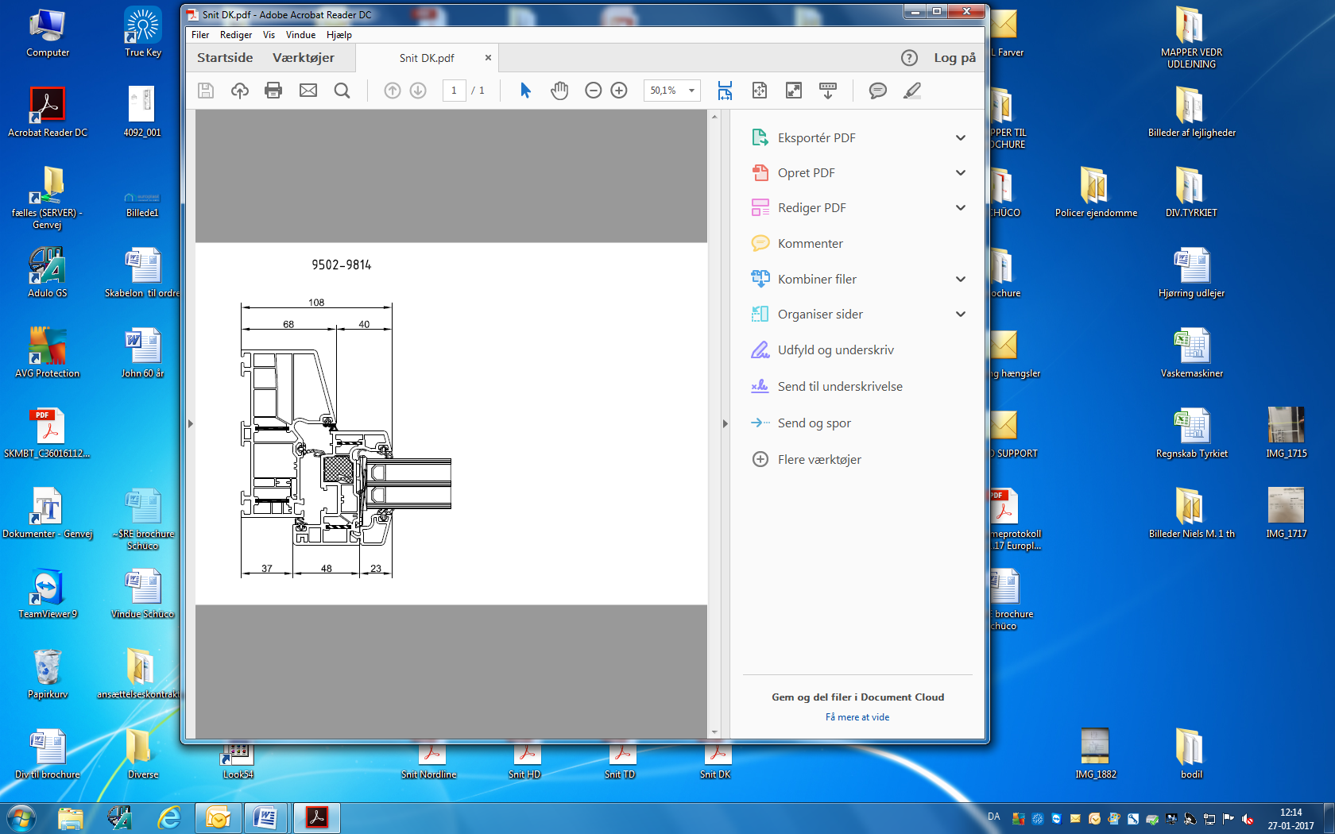

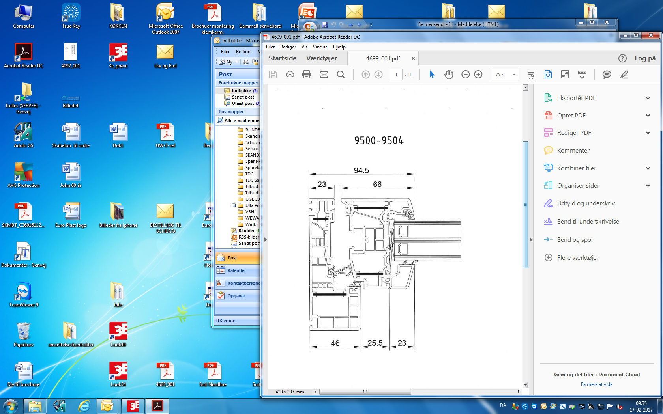 [](http://www.google.dk/url?sa=i&rct=j&q=&esrc=s&source=images&cd=&cad=rja&uact=8&ved=0ahUKEwiDo-zL3b7RAhUFMJoKHVcwC3QQjRwIBw&url=http://webtiles.colourceramica.dk/showtile.asp?id=3148&psig=AFQjCNGJLS4AR4Uu6sCssVzhN8KFQgmmEw&ust=1484383384172942)

*UDADGÅENDE VINDUER.*

*Udadgående vinduer kan leveres*

*som topstyret eller som sidehængte*

*vinduer.*

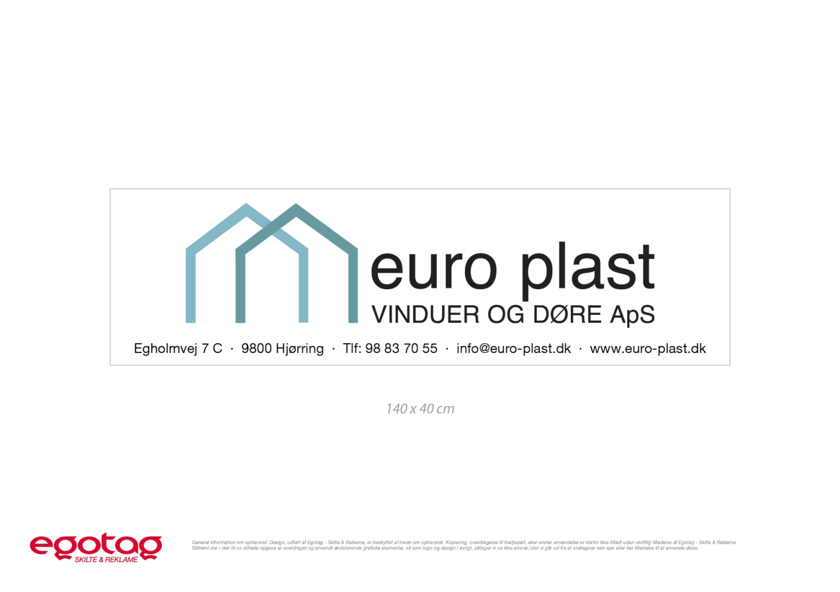

*Med udseende som traditionelle danske vinduer fremstilles udadgående vinduer efter mål, tilpasset den enkelte opgave. Optimal isoleringsværdi, smalle profiler er kendetegnet for denne profil.*